（1） 项目展板
项目类型：创业实践项目
项目名称：FGSS食品级硅胶吸管O2O营销推广创新实践
项目编号： S202113217006
项目简介：由于塑料吸管禁令的发布，全国饮品店都换上了纸质吸管，但反馈的体验感差，所以FGSS最终提出环保硅胶吸管代替纸质吸管，让消费者不用担心硅胶吸管的质量问题，以环保减少白色污染和节约用纸来号召大家接受食品级硅胶吸管。环保硅胶吸管，用吸管会有心理暗示，增加饮水量。让自己多吸一点，让地球少“吸”一点，做到无毒、无味、环保、安全四大特点，通过购物平台进行销售，线下进行广告体验展示。也可以进行diy设计产品款式来增加顾客的购买欲。

图片（含图表）：
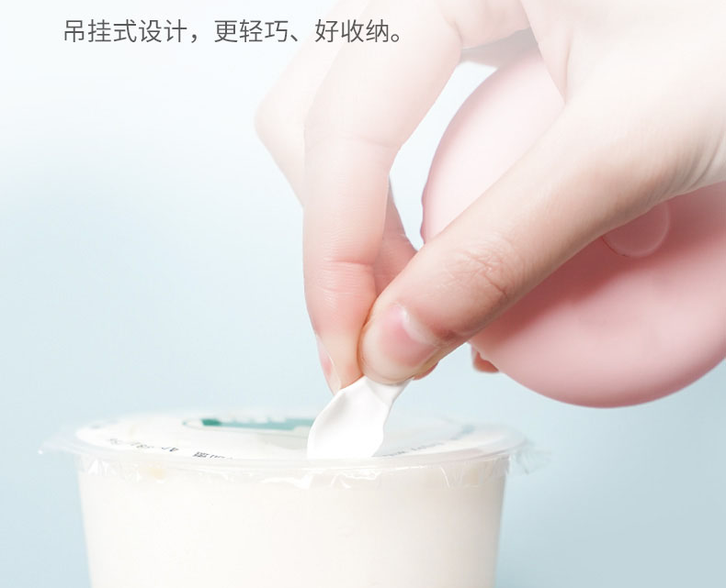

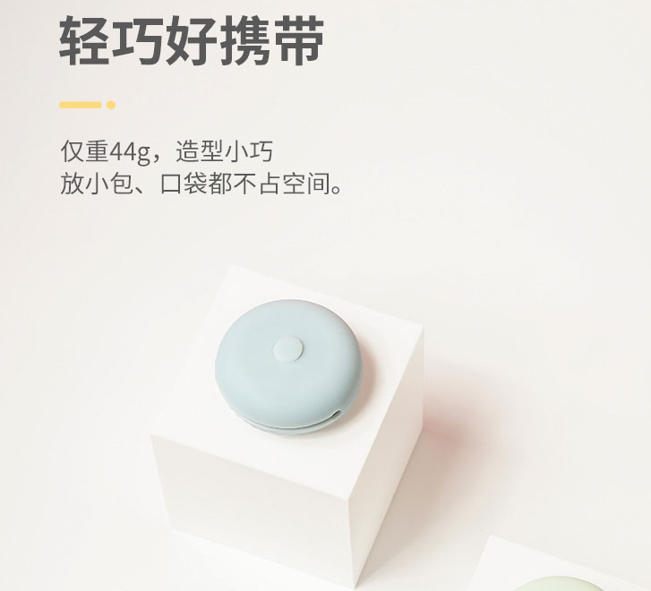

创新点描述：我们设计出“波浪戳针”，轻松割破，饮料封膜。通过让消费者亲自设计硅胶吸管的色彩，设计出独一无二的硅胶吸管，增加顾客购买欲。所以我们利用硅胶吸管易折叠的优点制作出小巧便携的吸管收纳盒。

项目成员信息：
姓名 | 专业班级
吴施瑶 | 电子商务192
赵浩然 | 计算机科学与技术194
岳泓怡 | 电子商务192
司森博 | 电子商务201
赵慧萍 | 电子商务193
饶崧瑞 | 电子商务194

项目指导教师信息：赵丽霞，副教授，计算机、商务智能；
立项年份：2021年
曾参加国家级学科竞赛的项目,请注明：第十一届全国大学生电子商务“创新、创意及创业”挑战赛、2021年8月1日、辽宁赛区三等奖、商业策划书。

